PHIẾU SỐ 7 – HH9 – Tiết 10 - MỘT SỐ HỆ THỨC VỀ CẠNH VÀ GÓC TRONG TAM GIÁC VUÔNG.

**Dạng 1: Giải tam giác vuông.**

Bài 1: Cho tam giác  vuông tại .Gọi .Giải tam giác  , biết:

a,  b, 

c,  d,

Bài 2: Cho tam giác  vuông tại .Gọi .Giải tam giác  , biết:

a,  b, 

**Dạng 2: Tính cạnh và góc của tam giác.**

Bài 3: Cho tam giác có .Gọi  là chân đườngvuông góc hạ từ  xuống cạnh .Hãy tính:

a, Độ dài đoạn  ;

b, Độ dài đoạn .

Bài 4: Cho tam giác có  .Hãy tính:

a, Chiều cao  và cạnh  ;

b, Diện tích tam giác .

Bài 5: Cho tứ giác  có các đường chéo cắt nhau tại .Cho biết .Tính diện tích tứ giác .

**Dạng 3:Toán ứng dựng thực tế.**

Bài 6: Một cột đèn có bóng trên mặt đất dài .Các tia nắng mặt trời tạo với mặt đất một góc sấp xỉ bằng.Tính chiều cao của cột đèn.

Bài 7: Một cầu trượt trong công viên có độ dốc là và có độ cao là.Tính độ dài của mặt cầu trượt ( làm tròn đến chữ thập phân thứ nhất).

**Dạng 4: Bài toán tổng hợp.**

Bài 8: Cho tam giác  vuông tại, có và đường cao . Gọi  lần lượt là hình chiếu của trên .

a, Chứng minh  và tam giác  đồng dạng với tam giác .

b, Cho biết  :

i. Tính độ dài đoạn .

ii. Tính số đo góc .

iii. Tính diện tích tam giác .

Bài 9: Cho hình chữ nhật  . Qua  kẻ đường thẳng vuông góc với đường chéo tại . Gọi  theo thứ tự là trung điểm của  :

a, Chứng minh tứ giác  là hình bình hành.

b, Chứng minh: 

c, Cho biết  .Tính  và 

**HƯỚNG DẪN GIẢI**

**Bài 1:**

a, Sử dụng tỉ số  và  , tính được:

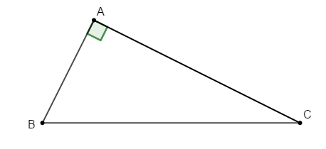



.

b, Sử dụng tỉ số  và , tính được:



.

c, Sử dụng định lý Pytago và tỉ số ,tính được:





d, Tương tự có :



**Bài 2** : Tương tự bài 1.

a, Sử dụng tỉ số  và  , tính được:





b, Sử dụng tỉ số  và , tính được:





**Bài 3**:

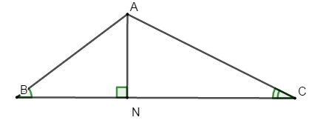a, Sử dụng tỉ số lượng giác trong các tam giác vuôngvà có :

Mà  .

b, Xét vuông có: .

**Bài 4**:

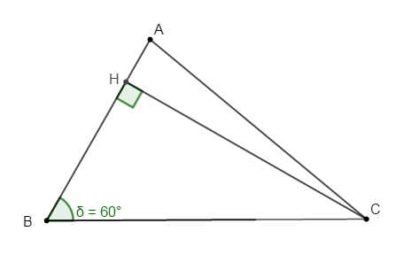a, Áp dụng hệ thức giữa cạnh và góc trong tam giác vuôngcó .

b, Tương tự, Áp dụng Pytago hoặc hệ thức giữa cạnh và góc trong tam giác vuông, tính được:

 .

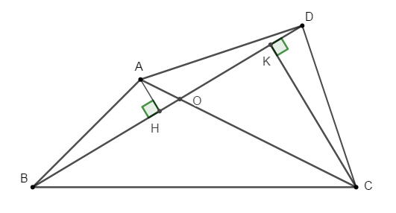**Bài 5**: Gợi ý : Kẻ vàvuông góc với .

Ta có:



Tương tự:



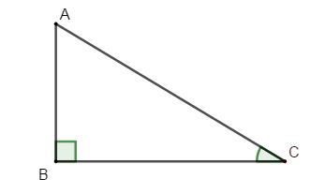**Bài 6**:

Gọi chiều cao của cột đèn là,bóng của cột đèn trên mặt đất là .

Áp dụng hệ thức lượng giữa cạnh và đường cao trong vuông tại , ta tính được

**Bài 7**: Tương tự bài 6. Độ dài cầu trượt

Gọi chiều cao của cầu trượt là,chiều dài mặt cầu trượt là .

Áp dụng hệ thức lượng trong tam giác vuông 

Ta tính 

**Bài 8**:

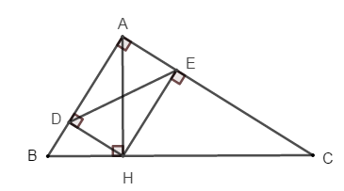a, Áp dụng hệ thức giữa cạnh và đường cao trong tam giác vuông và ,ta có:



Xét  và  có :

và  ( cùng phụ góc  )



b, Áp dụng hệ thức lượng giữa cạnh và đường cao trong tam giác vuôngtính được

  

Trongvuông có :

Do 

Mà  

**Bài 9**:

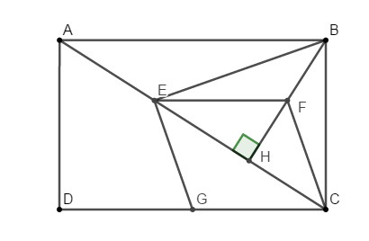a, là đường trung bình trong tam giác.

 hay 

Mặt khác 

Nên tứ giác  là hình bình hành.

b, Chứng minhlà trực tâm tam giác .



Mặt khác  là trực tâm tam giác .

 mà 

c, Sử dụng tỉ số  trong tam giác vuôngcó 

và tỉ số trong tam giác vuôngđể tính  và.



Áp dụng py tago có :

 

 ;



Ta tính 



